1. TC1 - Create Order - Success
(POST /api/order với đầy đủ skuCode, price, quantity hợp lệ - kỳ vọng 201 Created, body trả về "Order Placed Successfully")
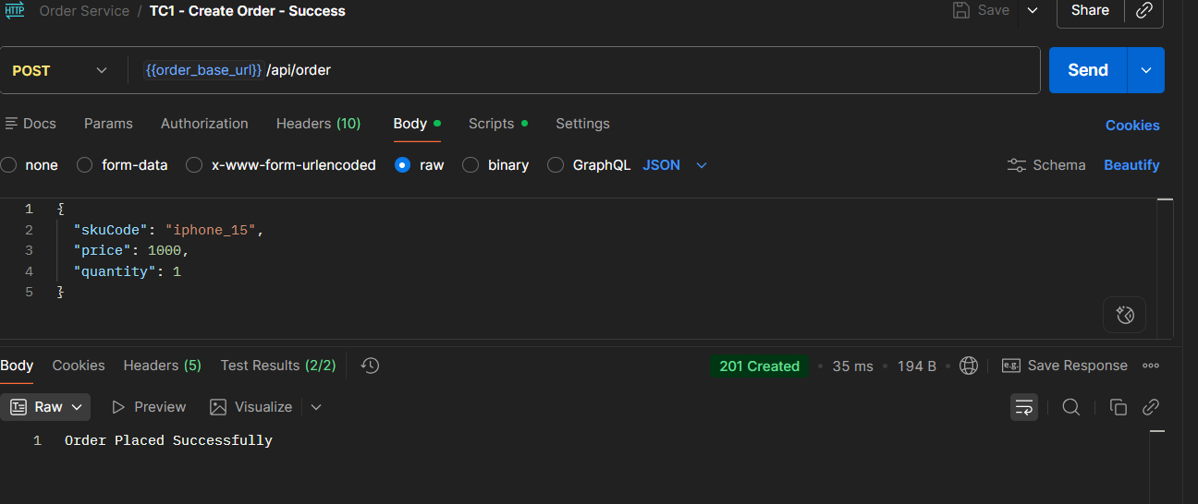
2. TC2 - Large Quantity, Decimal Price
(POST với quantity lớn (5) và price thập phân (899.99) - kỳ vọng 201 Created, xác nhận giá không bị làm tròn khi lưu DB)
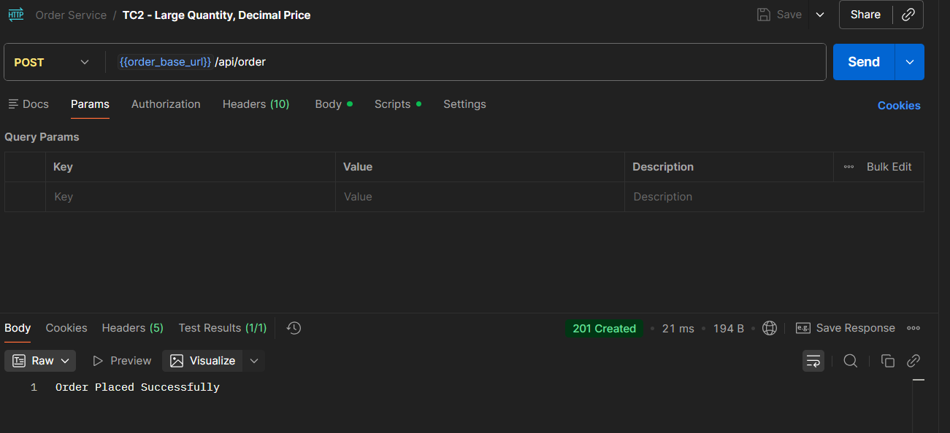
3. TC3 - Missing skuCode
(POST thiếu field skuCode - sau khi thêm @Valid + @NotBlank vào OrderRequest, API trả về 400 Bad Request kèm message "skuCode: skuCode is required" thay vì lưu null như code gốc chưa validate)
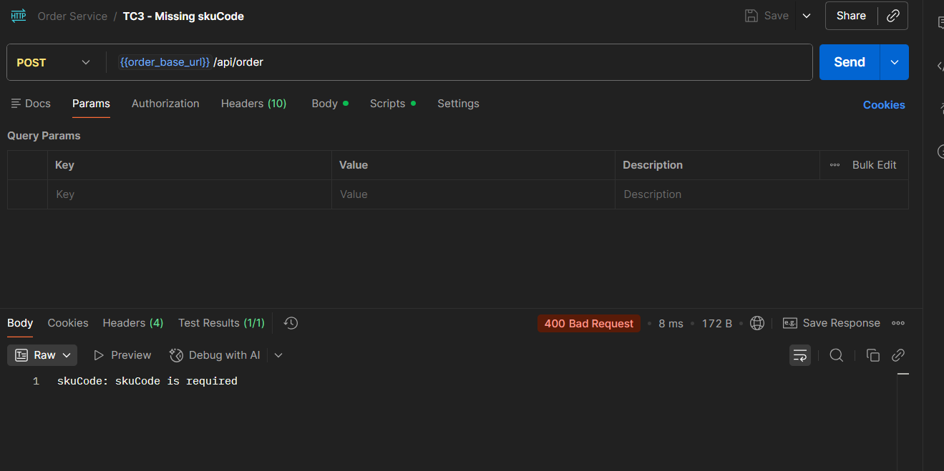
4. TC4 - Invalid quantity type
(POST với quantity là chuỗi "abc" thay vì số - Jackson không deserialize được trước khi vào Controller, trả về 400 Bad Request)
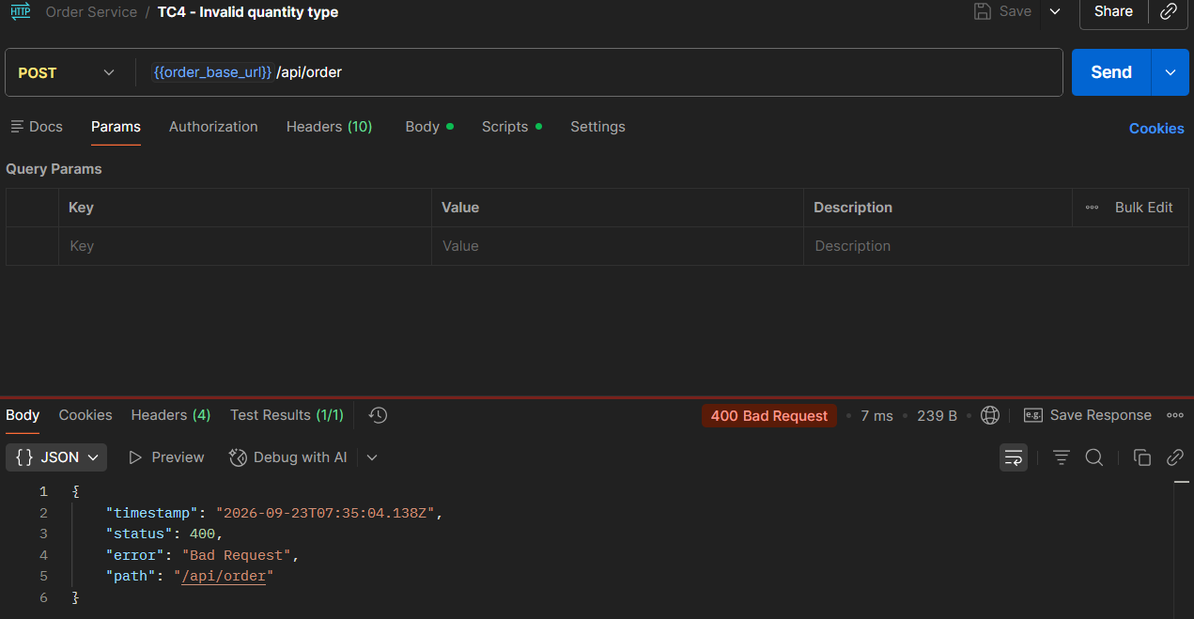
5. TC5 - Missing Content-Type header
(POST không kèm header Content-Type: application/json - Spring không parse được body theo đúng media type, trả về 415 Unsupported Media Type)
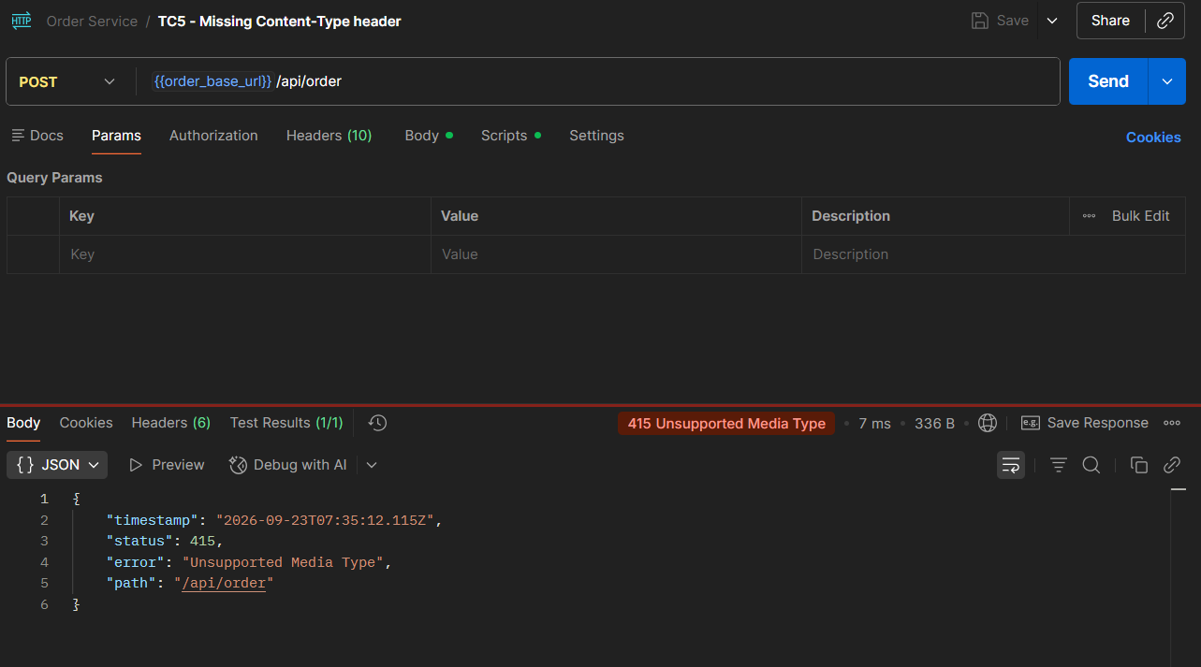
6. TC6 - Empty body
(POST với body rỗng {} - sau khi thêm validation, API trả về 400 Bad Request liệt kê đủ cả 3 field còn thiếu: skuCode, price, quantity)
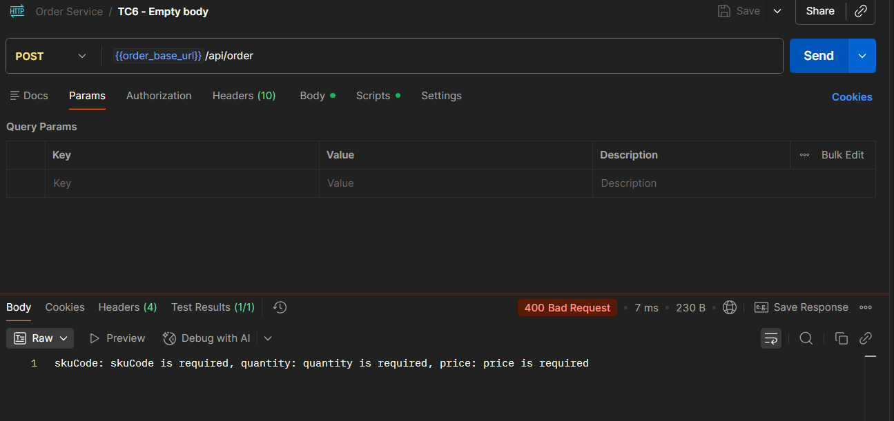
7. TC7 - Wrong method (GET)
(Gửi GET thay vì POST tới /api/order - Controller chỉ định nghĩa @PostMapping nên trả về 405 Method Not Allowed)
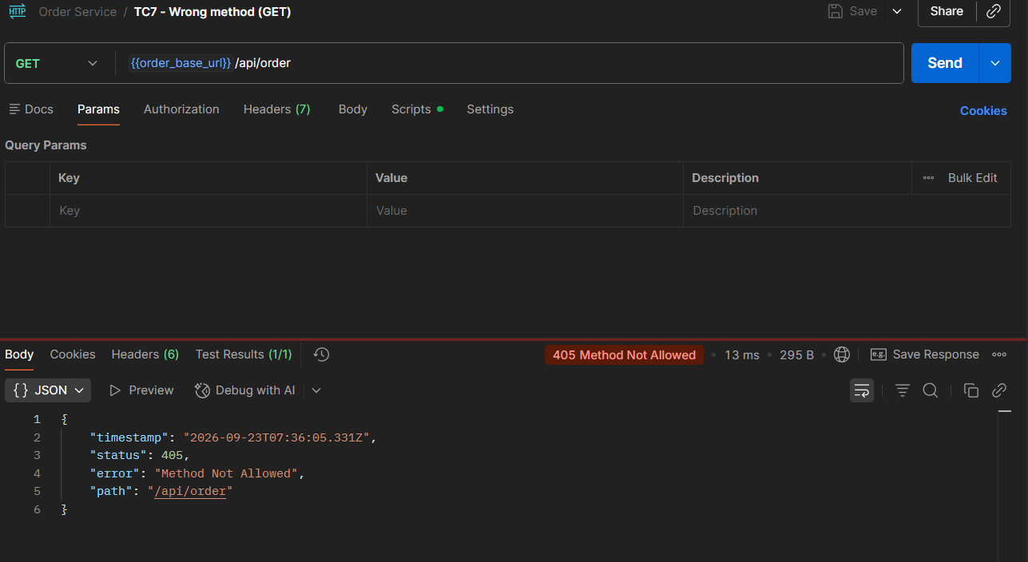
8. TC8 - Wrong path
(POST tới /api/orders - sai path, thừa ký tự "s" - không khớp route nào được định nghĩa, trả về 404 Not Found)
